3.4 冬季

3.4.2 質量濃度及び組成
（1）測定値の妥当性の検証
①イオンバランスの確認
図3-4-1に、コア期間中の各地点の各日のデータから求めた陽イオン（Na⁺、NH₄⁺、K⁺、Ca²⁺、Mg²⁺）及び陰イオン（Cl⁻、NO³⁻、SO₄²⁻）それぞれの合計当量濃度の比較を示す。データの取り扱いは春季（3.1.2（1））と同様である。陰イオン当量濃度合計／陽イオン当量濃度合計は概ね0.8～1.2に収まっており、全175データ中、23 データが0.8 未満であった。静岡は1月23日～28日が0.8 未満であった。また、1.2を超過したものは見られなかった。

②マスクロージャーモデルによる検証
図3-4-2に、コア期間中の各地点の各日のデータから推定した質量濃度と、標準測定法による質量濃度の比較を示す。推定式とデータの取り扱いは春季（3.1.2（1））と同様である。標準測定法による質量濃度に対する推定質量濃度の比は168データ（土浦の1月25日はAlの欠測のため除外、また、富士は1月23日以後全無機元素成分欠測のため除外。）中0.8未満が9 データ、1.2を超過したものが59データであった。
標準測定法による質量濃度が低い（5 μg/m³未満）日が多く、169データ58データが該当し、52データが1月24日からの3日間に集中している。15地点（土浦、前橋、桐生、鴻巣、八潮、本庄、さいたま、勝浦、千葉、甲府、東山梨、湖西、静岡、浜松）では3日とも5 μg/m³未満であった。

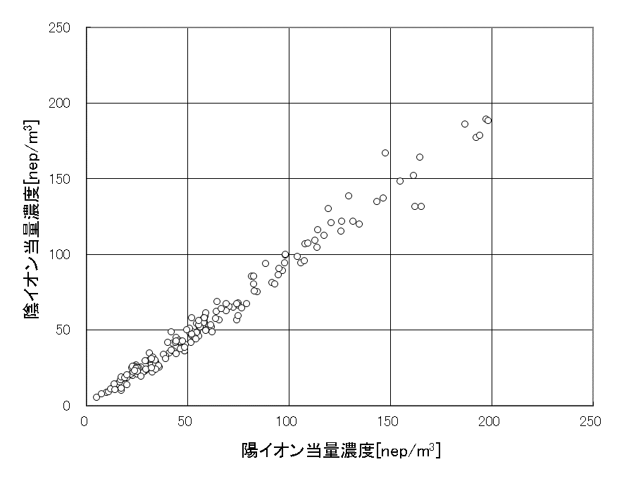
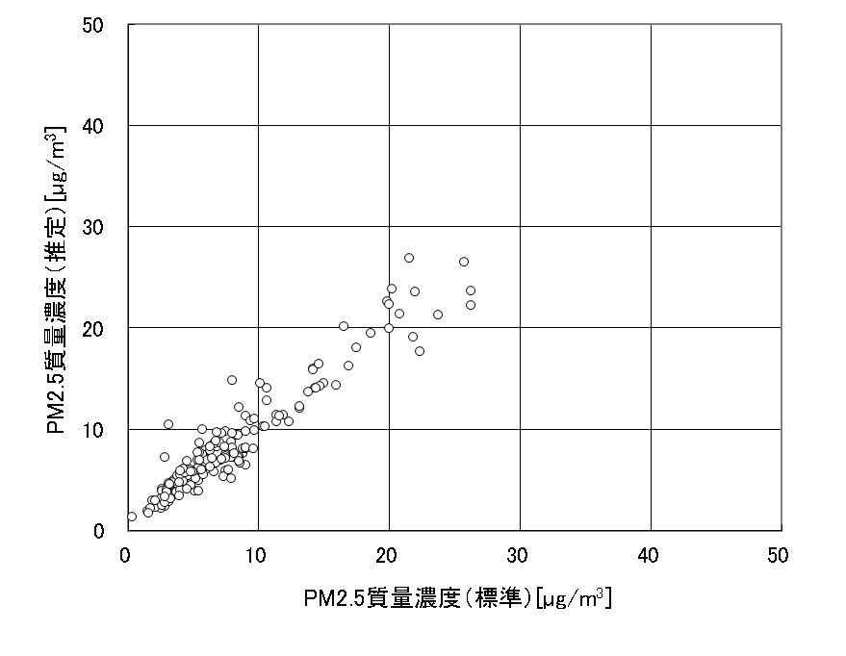

図3-4-1 イオンバランス 図3-4-2マスクロージャーモデル

（2）季節平均濃度と組成の分布
図3-4-3に、コア期間中の各地点のPM2.5平均濃度を地図に示す。また、一部の地点については、PM2.5主要成分（イオン成分、炭素成分）の組成を円グラフに示す。PM2.5平均濃度は、15 μg/m³を超えた地点はなかった。平成28年度の冬季と比較すると、ほぼ全域で濃度は低下していた。主要成分組成は、全体的にNO₃⁻、SO₄²⁻、NH₄⁺の３つのイオン比率が拮抗する傾向となっているが、勝浦や富士、静岡、浜松、湖西などはNO₃⁻と比較してSO₄²⁻の割合が高い傾向がみられた。OCとECについては、地域的な傾向は見られなかった。
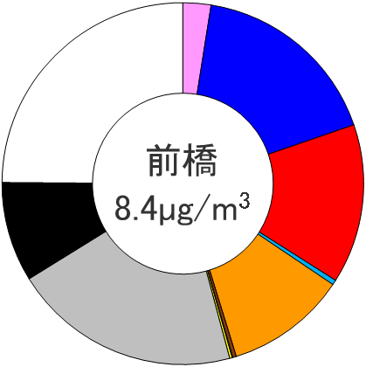
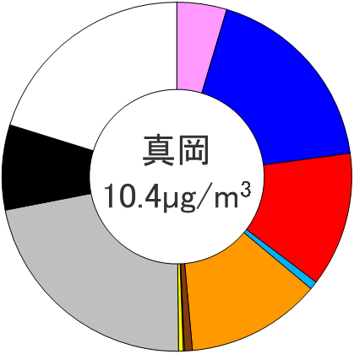
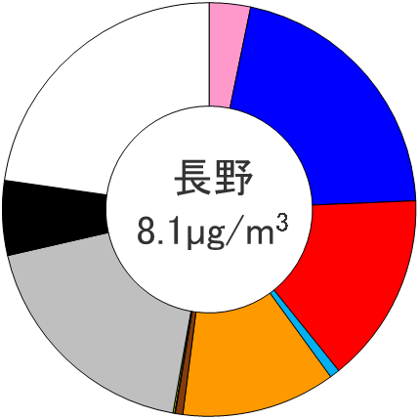
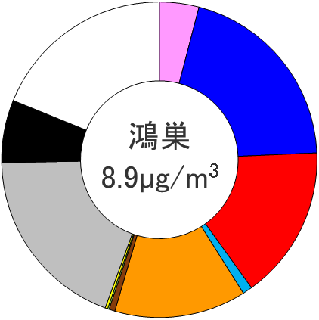
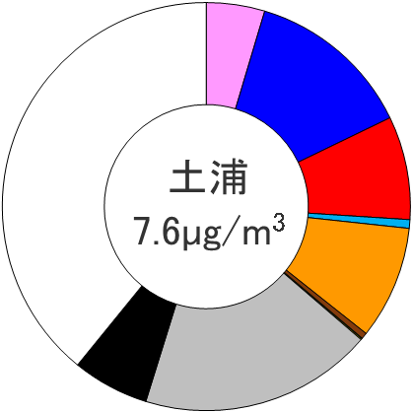

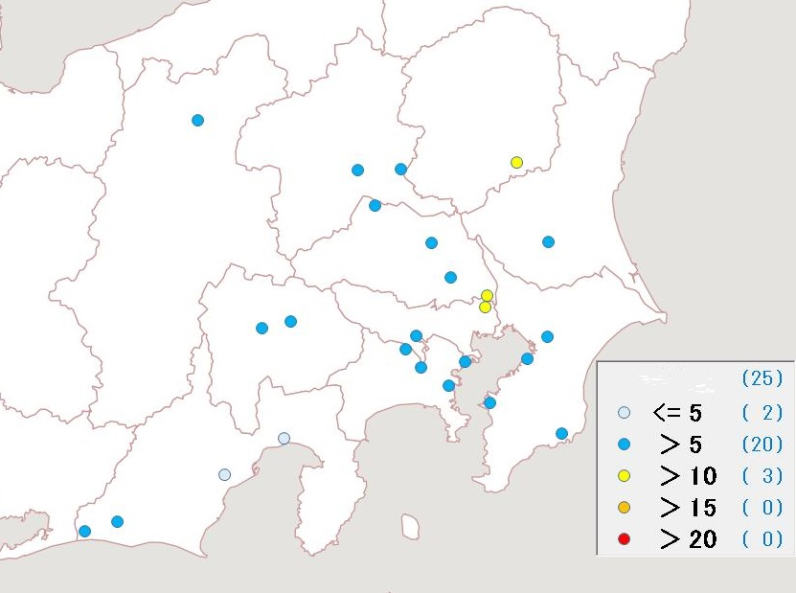
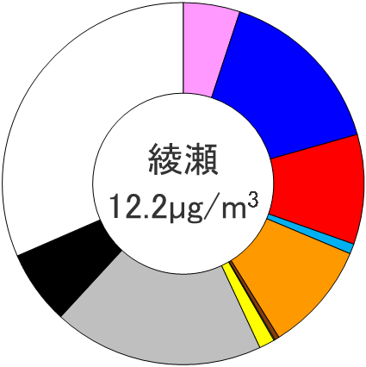
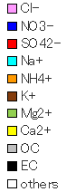
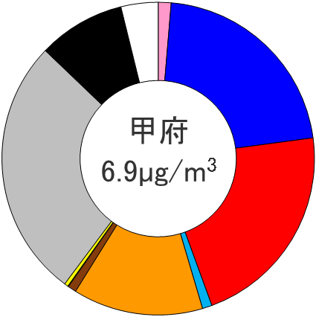

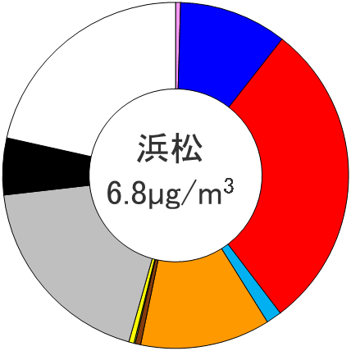
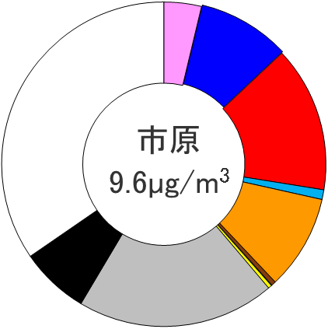

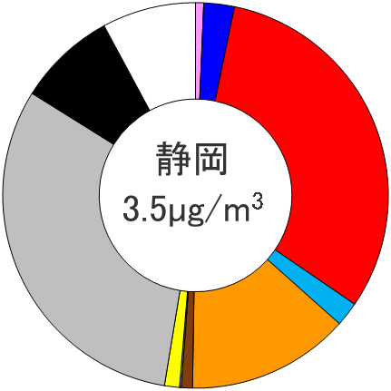
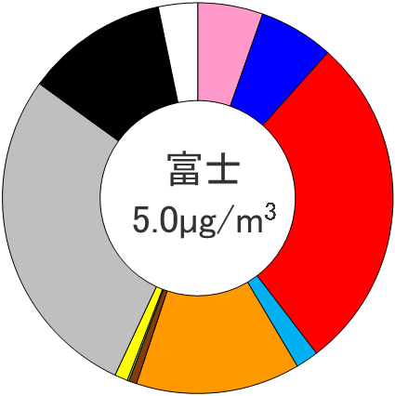
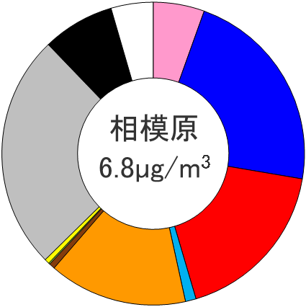
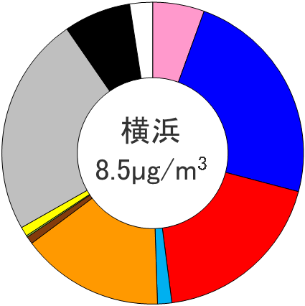
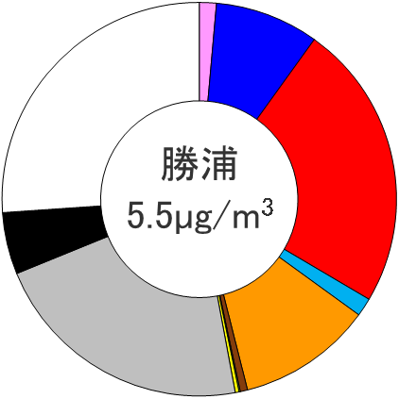

図3-4-3 PM2.5平均濃度（地図）とPM2.5主要成分組成（円グラフ）

3.4.3 水溶性イオン成分濃度
図3-4-4に、コア期間中のSO₄²⁻及びSO₂の平均濃度分布を示す。SO₄²⁻は地域的な濃度差が小さく、SO₂は東京湾周辺（川崎、横浜、富津）とさいたまでやや高い傾向が見られたが、SO₄²⁻とSO₂の分布は若干異なっていた。図3-4-5に、コア期間中のNO₃⁻及びNOxの平均濃度分布を示す。NOxは沿岸部を中心に全体的にやや高い傾向が見られた。NO₃⁻は、神奈川県及びさいたま周辺でやや高く、PM2.5の濃度分布と似た傾向が見られた。図3-4-6に、コア期間中のCl⁻の平均濃度分布を示す。Cl⁻は、低温になる冬季には粒子成分として捕捉されやすく、関東の中部及び東部地域の地点で0.3 μg/m³より高くなった。図3-4-7 に、コア期間中のK⁺の平均濃度分布を示す。K⁺は突出して高い値は観測されなかった。

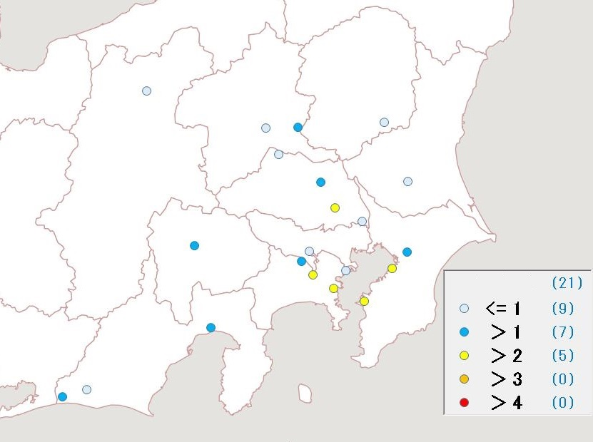
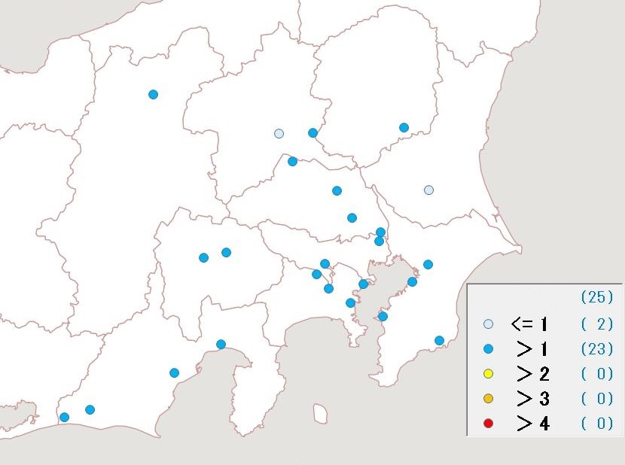

SO₄²⁻[μg/m³]
SO₂ [ppb]

図3-4-4 SO₄²⁻（左）及びSO₂（右）の平均濃度分布

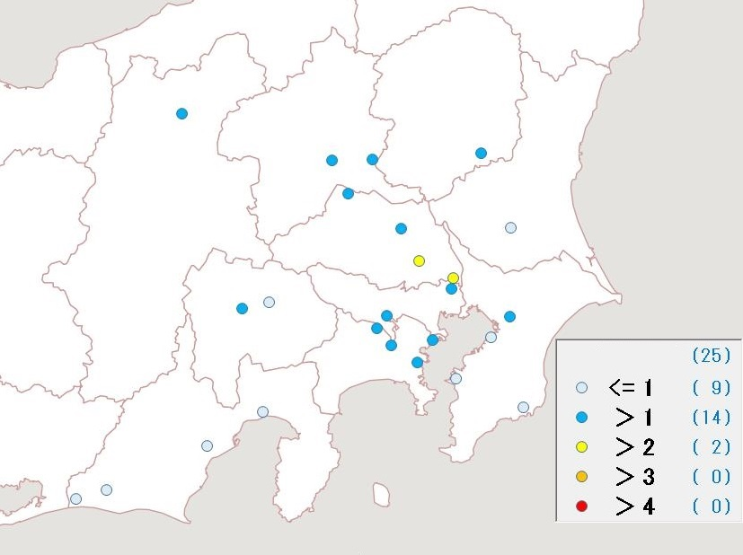
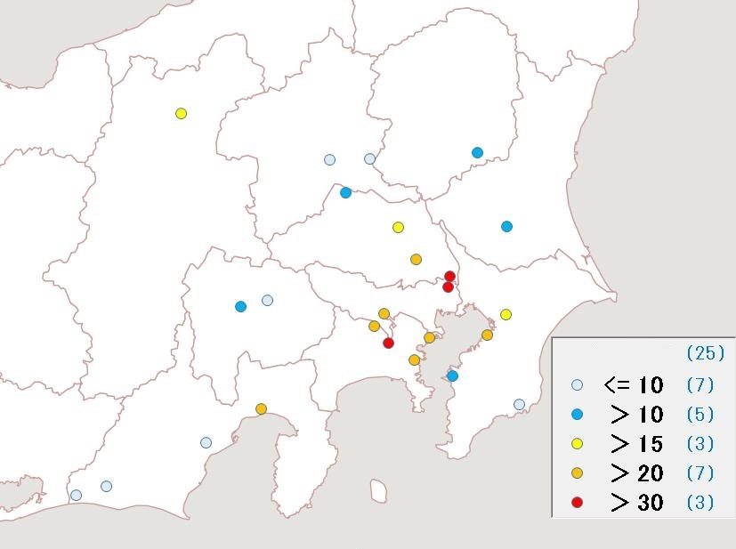

図3-4-5 NO₃⁻（左）及びNOx（右）の平均濃度分布

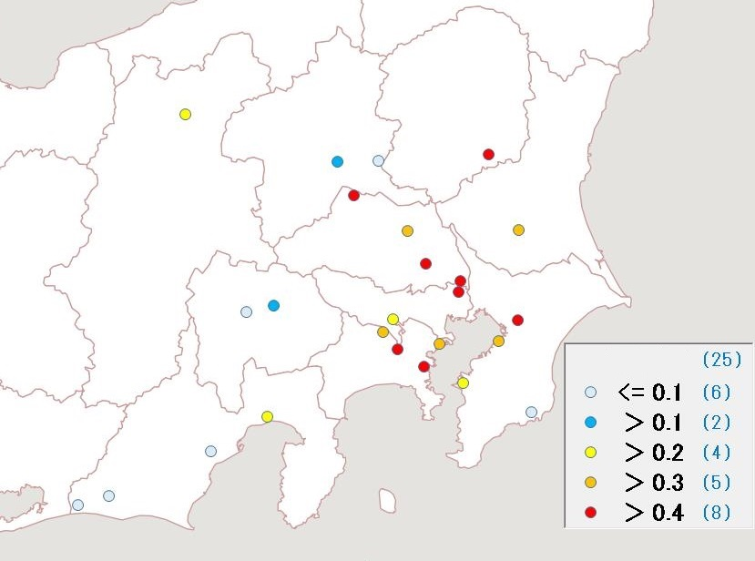
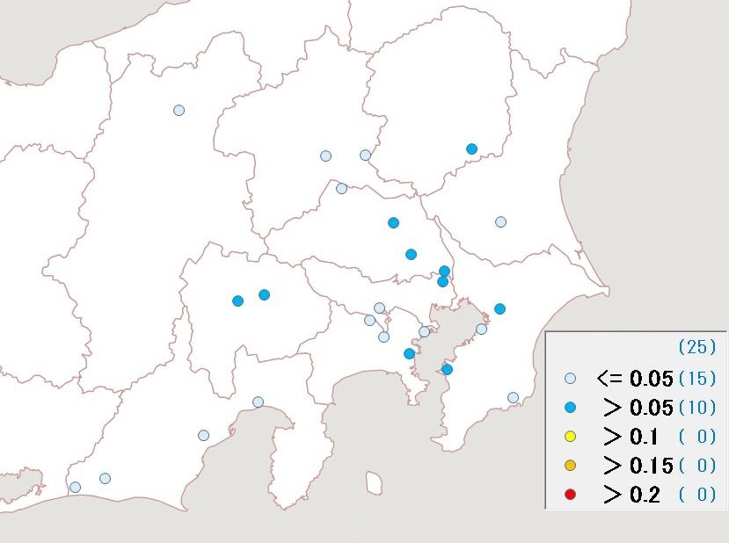

図3-4-6 Cl⁻の平均濃度分布 図3-4-7 K⁺の平均濃度分布

3.4.4 炭素成分濃度
図3-4-8に、コア期間中のEC及びOCの平均濃度分布を示す。ECは1 μg/m³を超えた地点はなかった。OCは東京湾周辺部や関東東部の6地点で2 μg/m³を超える値となったが、全体的に濃度差は小さかった。図3-4-9に、コア期間中のWSOC及びOxの平均濃度分布、図3-4-10にOCに占めるWSOCの割合（WSOC/OC）及びTCに占めるOCの割合（OC/TC）の分布を示す。WSOCについては、全体的に濃度差に顕著な差は見られなかった。Oxも35 ppbを超えた地点はなく濃度差は小さかった。WSOC/OCについては真岡、桐生、千葉以外はおおむね70%以下であった。OC/TCは勝浦と川崎を除いた地点で60%～80%の範囲に収まり、比率の差は小さく顕著な傾向は見られなかった。図3-4-11に、コア期間中のNMHCの平均濃度分布を示す。NMHCは相模原で0.2 ppmCを超えたが、顕著に高い地点はなかった。
図3-4-12にOCとOx及びOCとNMHCの関係を示す。OCとOxの関係では多くの地点が軸に近い円弧状の分布を示し、OCとOxには相関が認められず、冬季については光化学二次生成の寄与は小さいことが示唆された。一方OCとNMHCの関係では、弱い相関がみられた。図3-4-13に、OC とK⁺及びWSOC とK⁺の関係を示す。OC とK⁺、WSOC とK⁺ともに相関がありみられた。図3-4-14に、char-ECとK⁺の関係を示す。

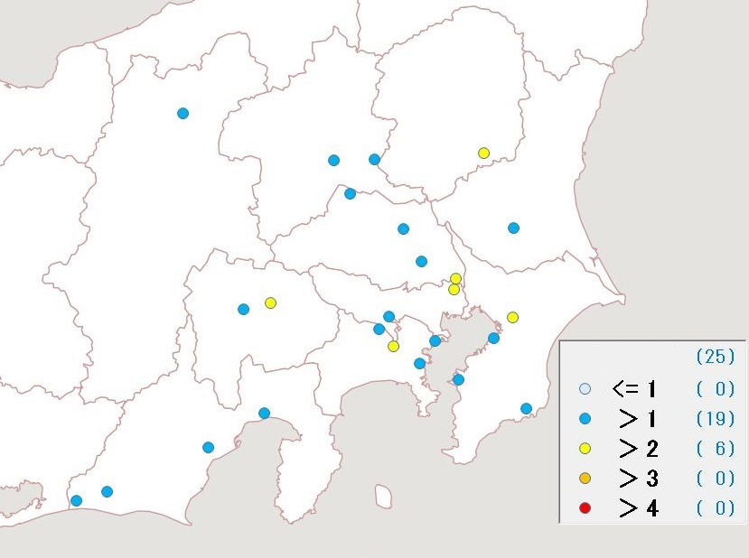
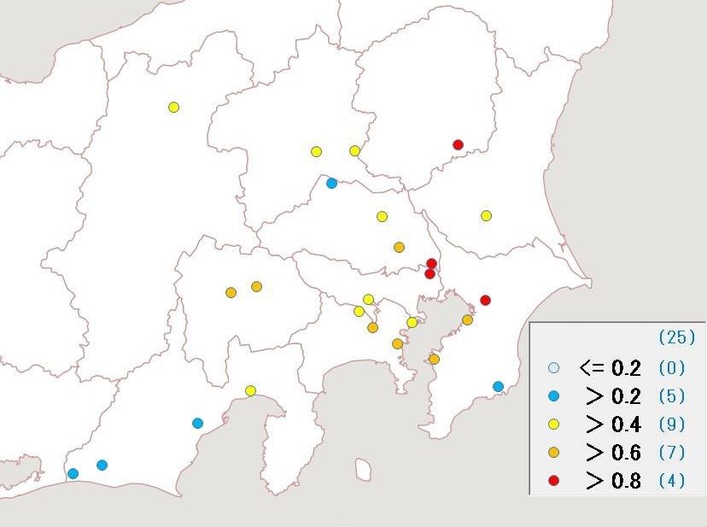

図3-4-8 EC（左）及びOC（右）の平均濃度分布
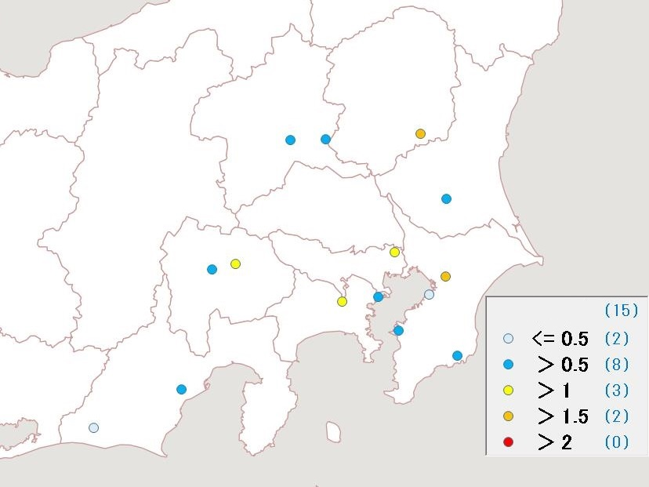
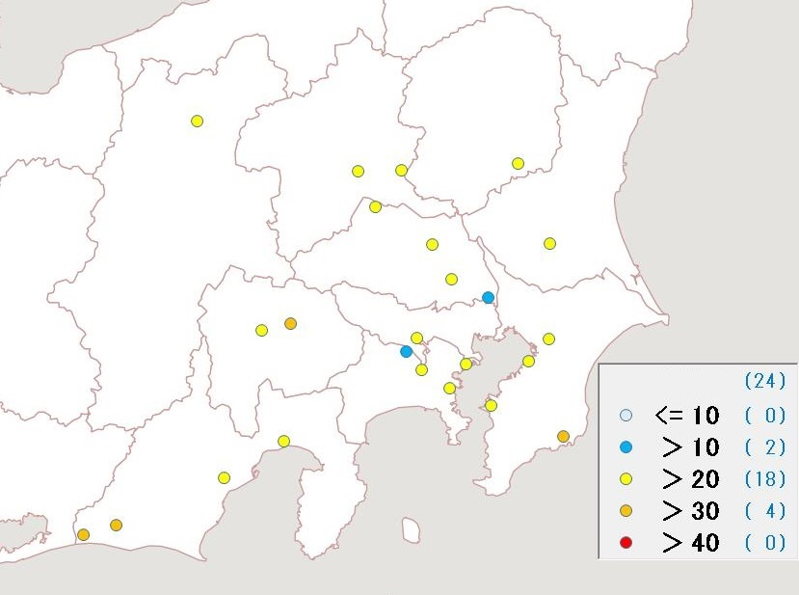

図3-4-9 WSOC（左）及びOx（右）の平均濃度分布

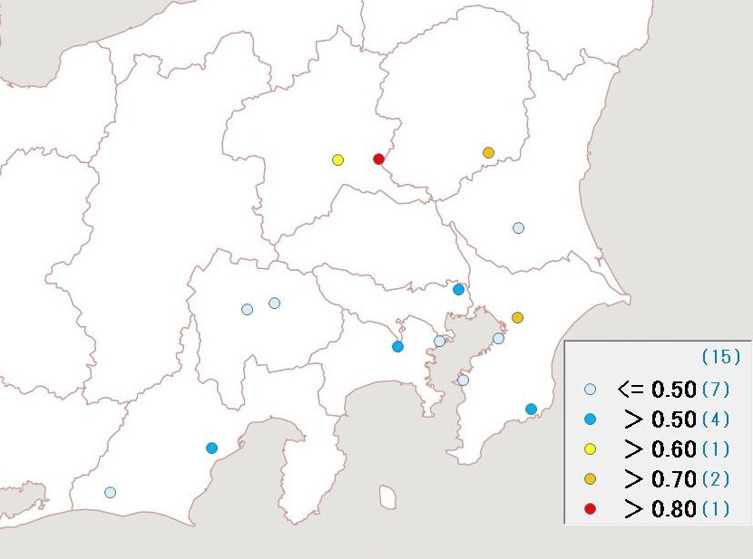
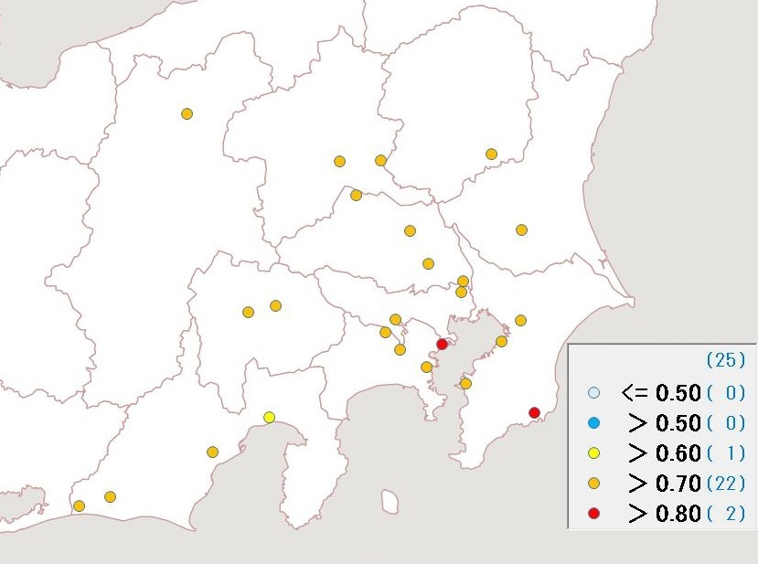

図3-4-10 WSOC/OC（左）及びOC/TC（右）の平均分布

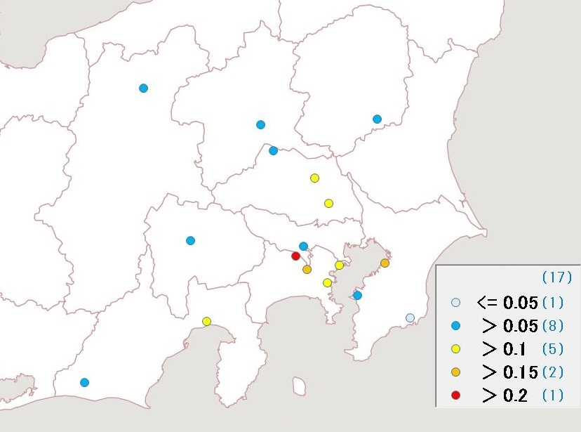

図3-4-11 NMHCの平均濃度分布

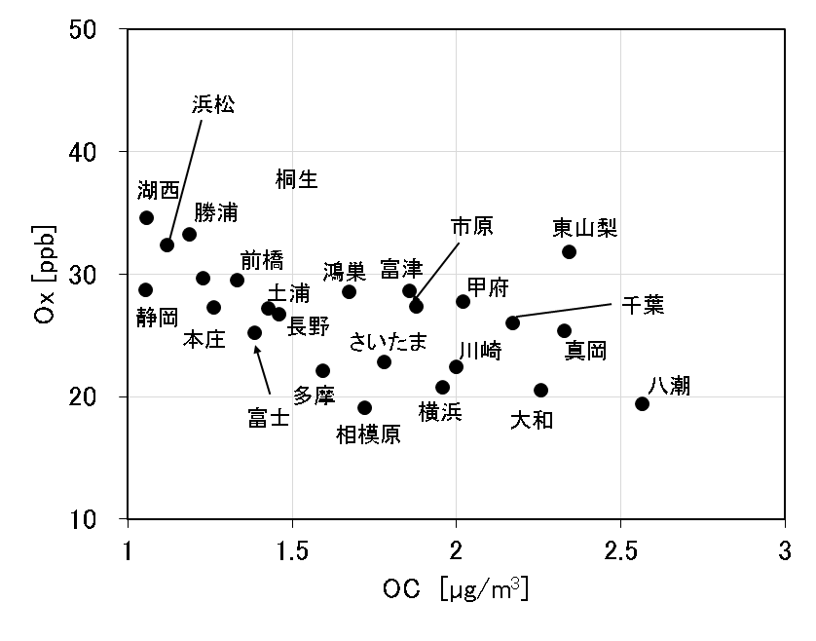
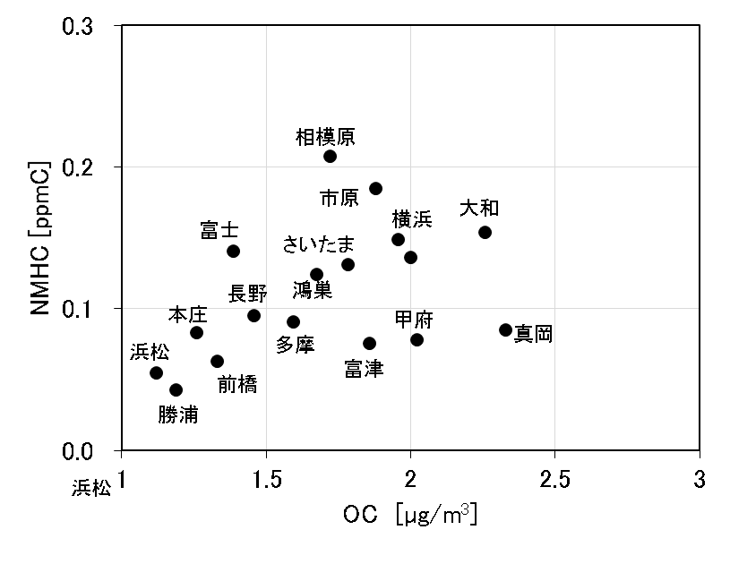

図3-4-12 OCとOx（左）及びOCとNMHC（右）の関係

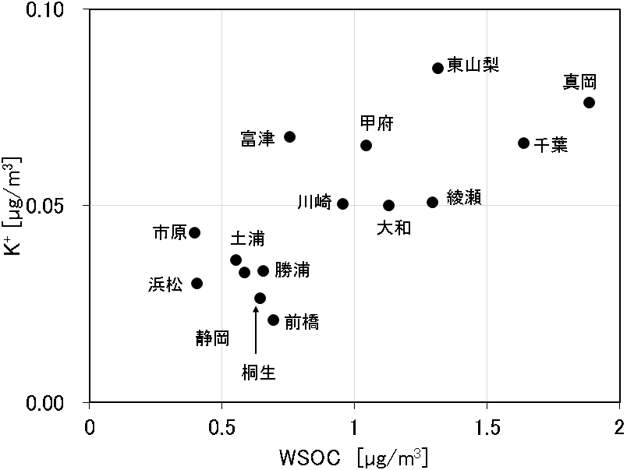
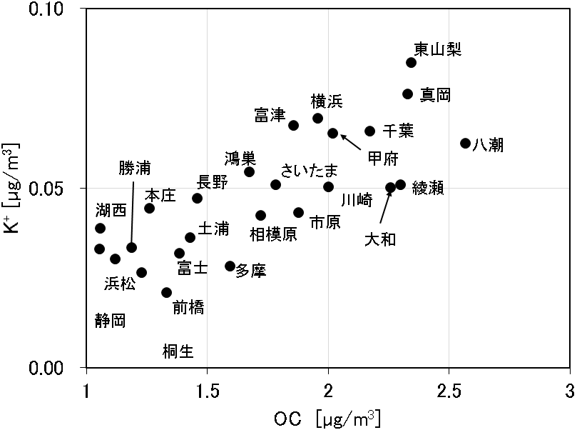

図3-4-13 OC とK⁺（左）及びWSOC とK⁺（右）の関係

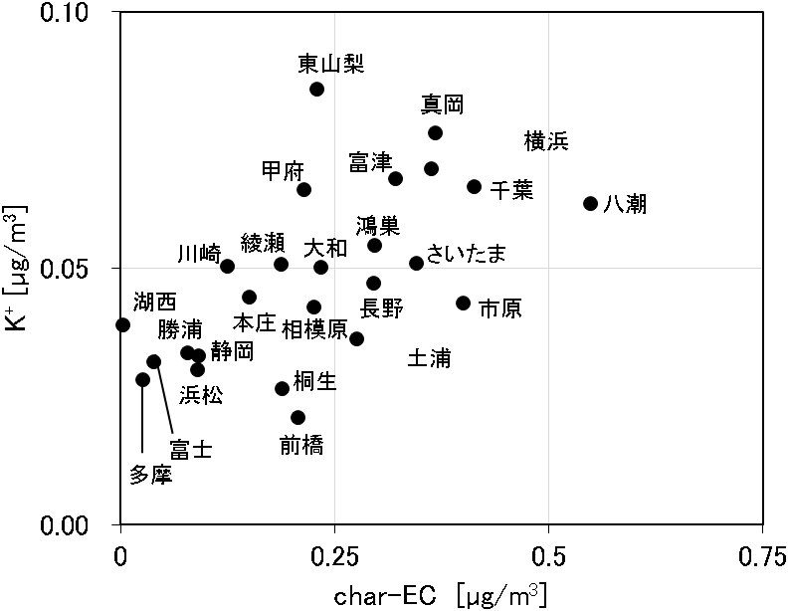

図3-4-14 char-EC とK⁺ の関係

3.4.5 無機元素濃度
図3-4-15～28に、コア期間中のナトリウム（Na）、アルミニウム（Al）、カリウム（K）、カルシウム（Ca）、バナジウム（V）、クロム（Cr）、マンガン（Mn）、鉄（Fe）、ニッケル（Ni）、銅（Cu）、亜鉛（Zn）、ヒ素（As）、セレン（Se）、鉛（Pb）の平均濃度分布をそれぞれ示す。V、Cr、Mn、Fe、Cu、Znは沿岸部や都市部などで相対的に高い傾向が見られ、工業活動や都市活動との関連が示唆される。Asは地域的な差は小さく顕著な傾向は見られなかった。

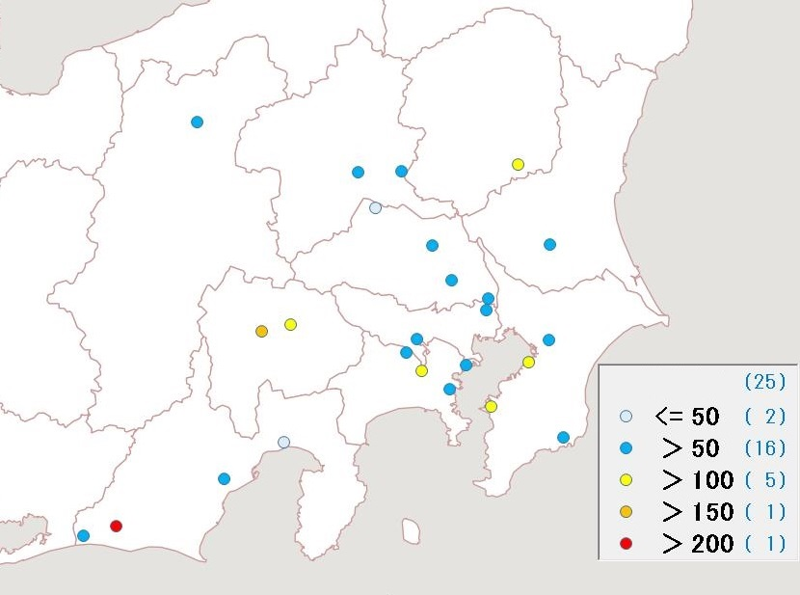
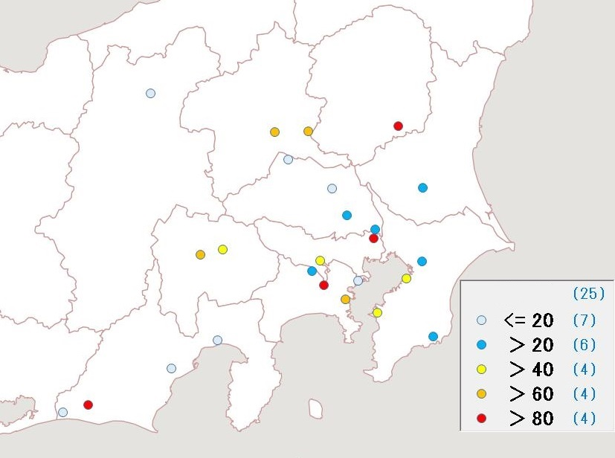

図3-4-15 ナトリウムの平均濃度分布 図3-4-16 アルミニウムの平均濃度分布

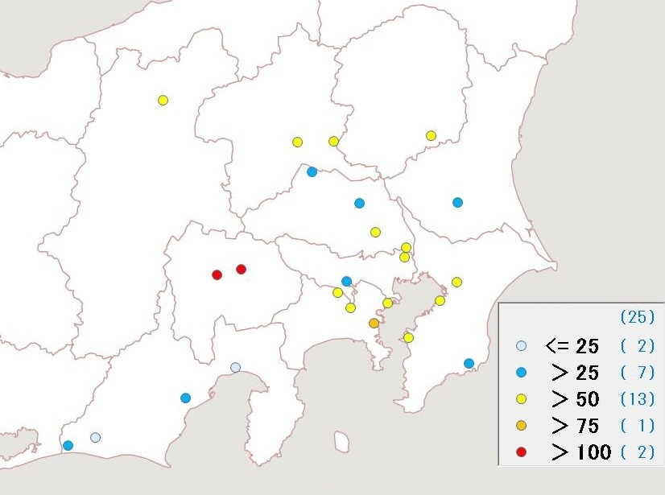
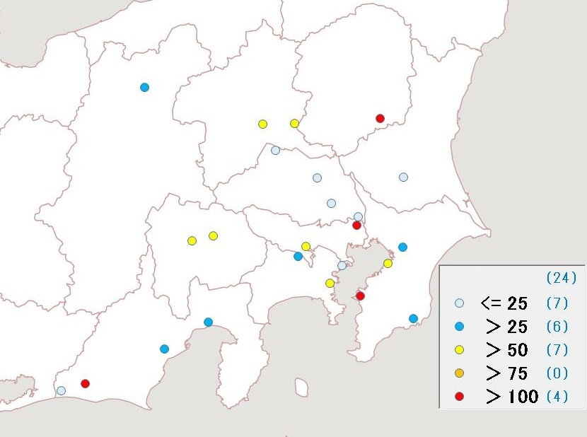

図3-4-17 カリウムの平均濃度分布 図3-4-18 カルシウムの平均濃度分布

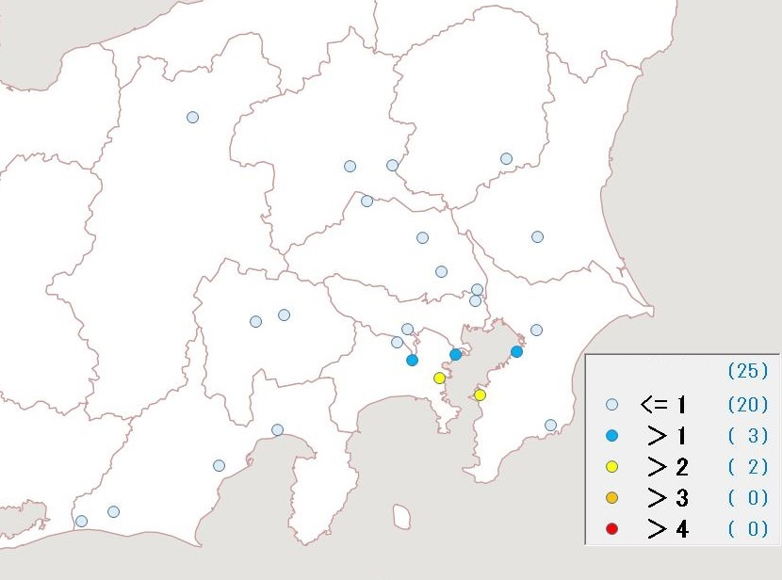
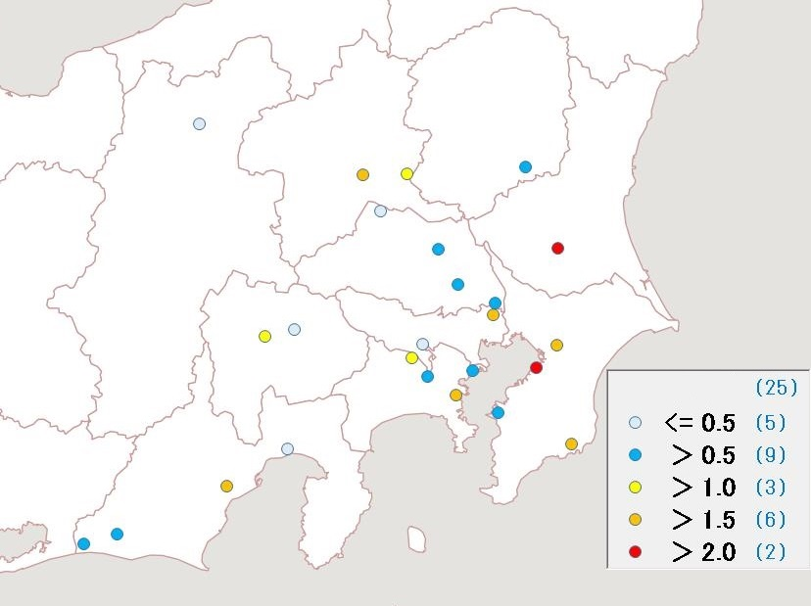

図3-4-19 バナジウムの平均濃度分布 図3-4-20 クロムの平均濃度分布
（◇の地点は全データが検出下限値未満）

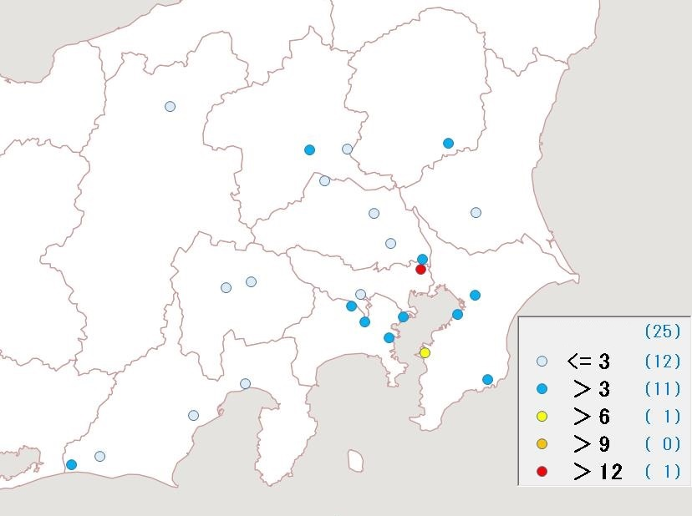
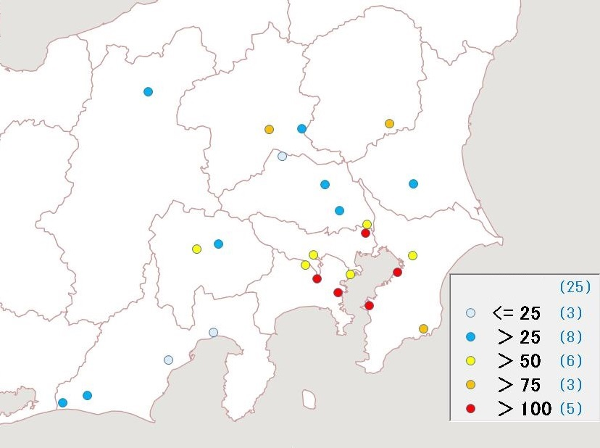

図3-4-21 マンガンの平均濃度分布 図3-4-22 鉄の平均濃度分布

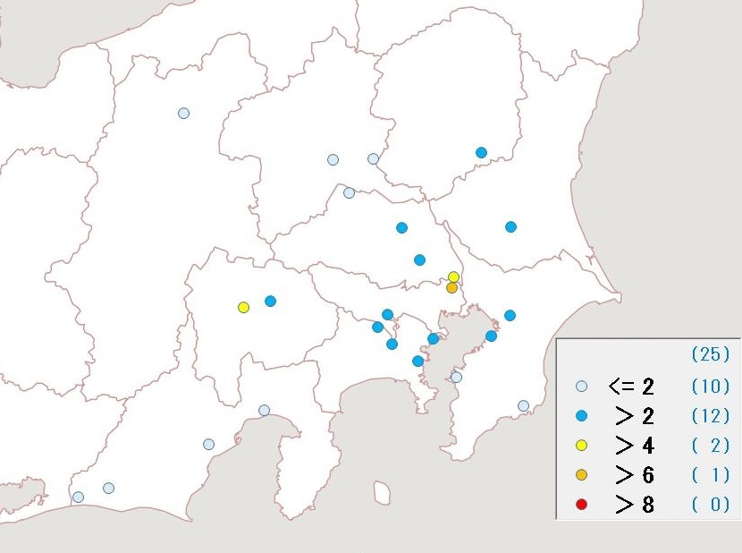
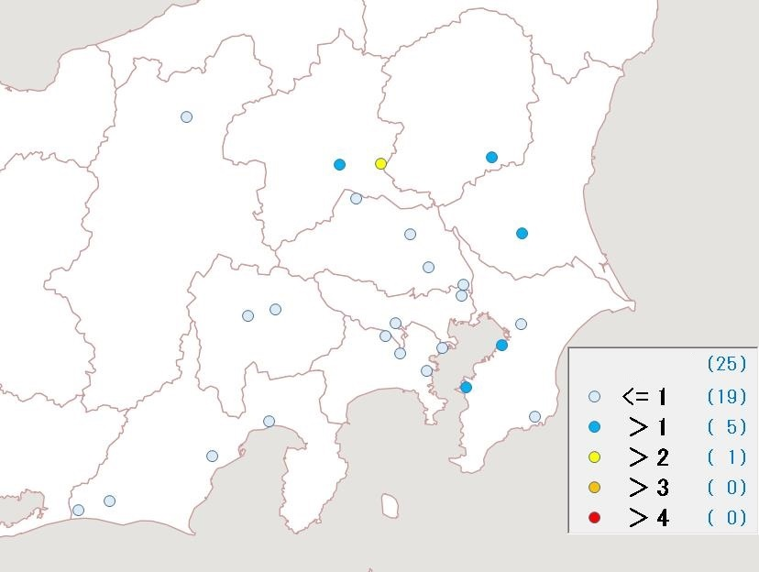

図3-4-23 ニッケルの平均濃度分布 図3-4-24 銅の平均濃度分布
（◇の地点は全データが検出下限値未満）

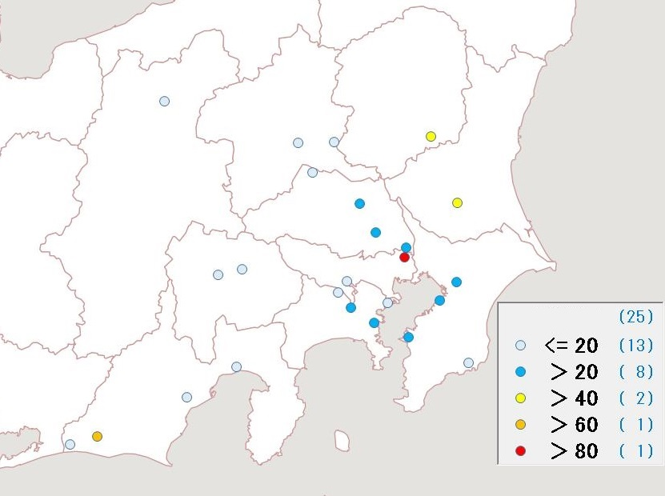
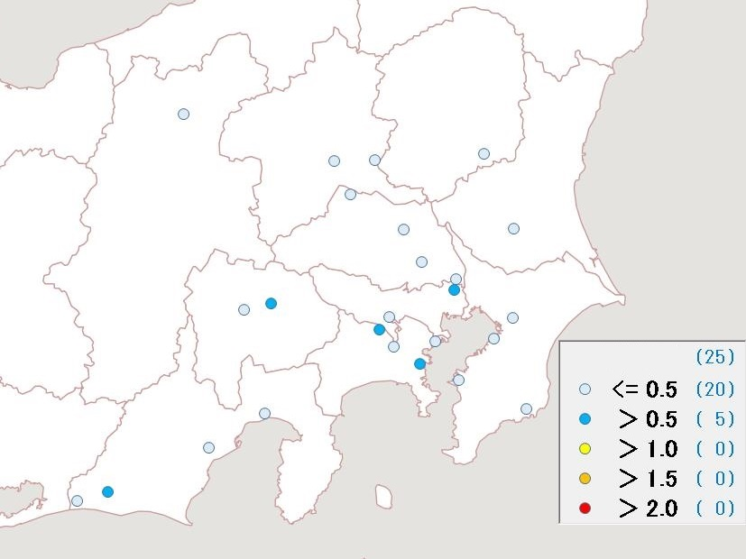

図3-4-25 亜鉛の平均濃度分布 図3-4-26 ヒ素の平均濃度分布

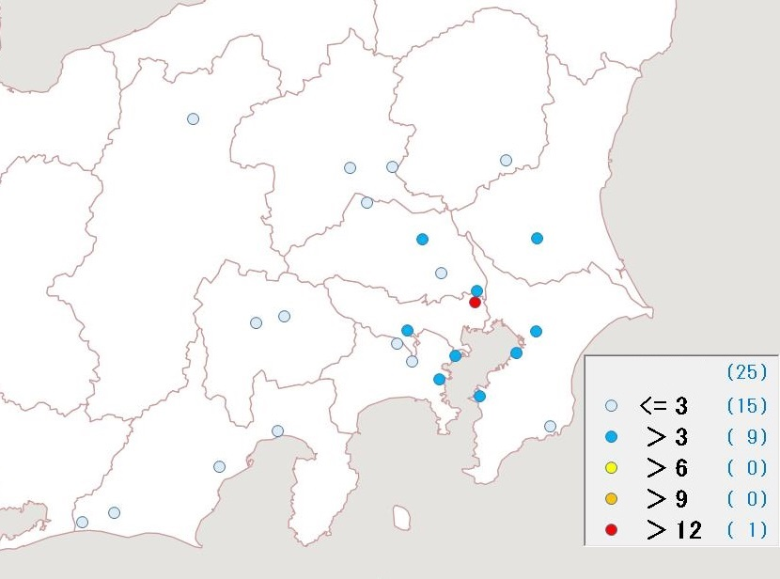
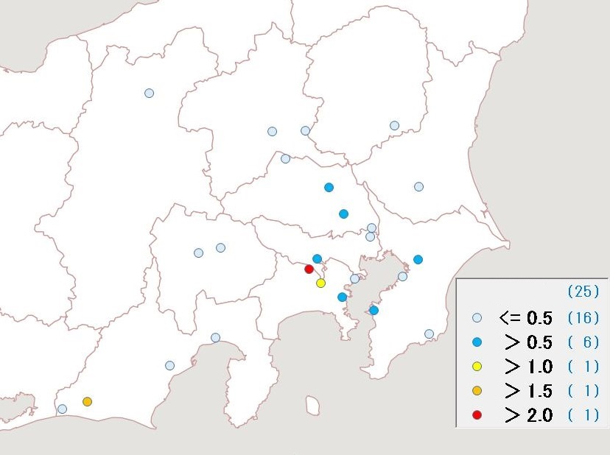

図3-4-27 セレンの平均濃度分布 図3-4-28 鉛の平均濃度分布
（◇の地点は全データが検出下限値未満）

